Отчёт по лабораторной работе 8

Ду нашсименту Висенте Феликс

Содержание

## 8.1. Цель работы

Освоить на практике применение режима однократного гаммирования на примере кодирования различных исходных текстов одним ключом

## 8.2. Порядок выполнения работы

Я создал программу на Python для шифрования и расшифровки текста, используя операцию XOR с случайно сгенерированным ключом. Позвольте объяснить, как работает Мой код шаг за шагом:

Функция hextext(text):

Эта функция принимает строку text в качестве входных данных. Каждый символ во входной строке преобразуется в его соответствующее значение ASCII, а затем значение ASCII преобразуется в его шестнадцатеричное представление. Результатом является строка шестнадцатеричных значений, представляющих входной текст. Функция gen_klyo(size):

Эта функция генерирует случайную строку указанного размера size, используя буквы (как заглавные, так и строчные) и цифры. Сгенерированная строка служит в качестве ключа шифрования. Функция encrypted(ms1, ms2):

Эта функция принимает две входные строки ms1 и ms2. Каждый символ в обеих входных строках преобразуется в его значение ASCII. Производится операция XOR между соответствующими значениями ASCII символов из ms1 и ms2. Результат XOR затем снова преобразуется в символ с использованием функции chr(). Функция возвращает строку, представляющую зашифрованное сообщение. В вашем коде вы шифруете два сообщения (P1 и P2) с использованием случайно сгенерированного ключа, а затем расшифровываете их, чтобы получить исходные сообщения.

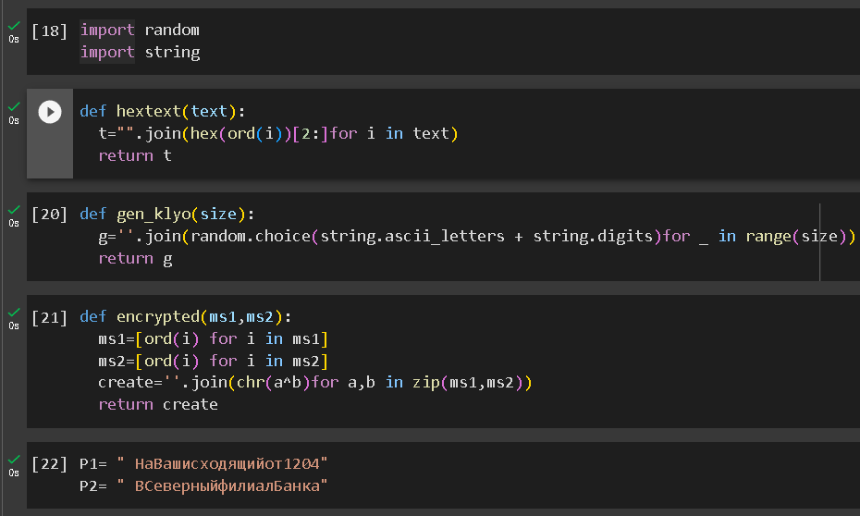 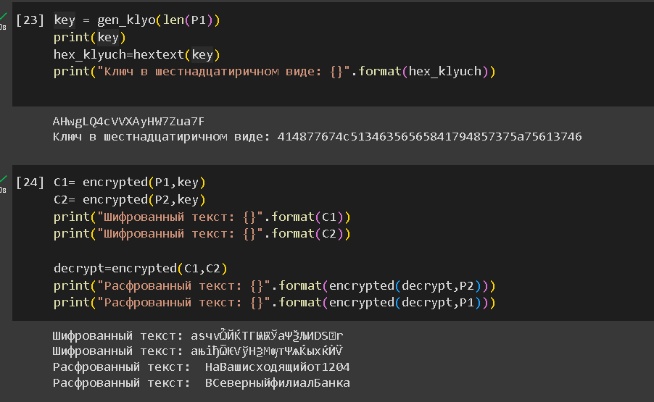

## Выводы

Этот код выполняет простую форму шифрования XOR. Это базовая демонстрация XOR-шифрования и не должен использоваться для безопасных коммуникационных целей. Кроме того, код предполагает, что входное сообщение и ключ находятся в той же кодировке символов. Если это не так, результаты могут не соответствовать ожиданиям.